 | 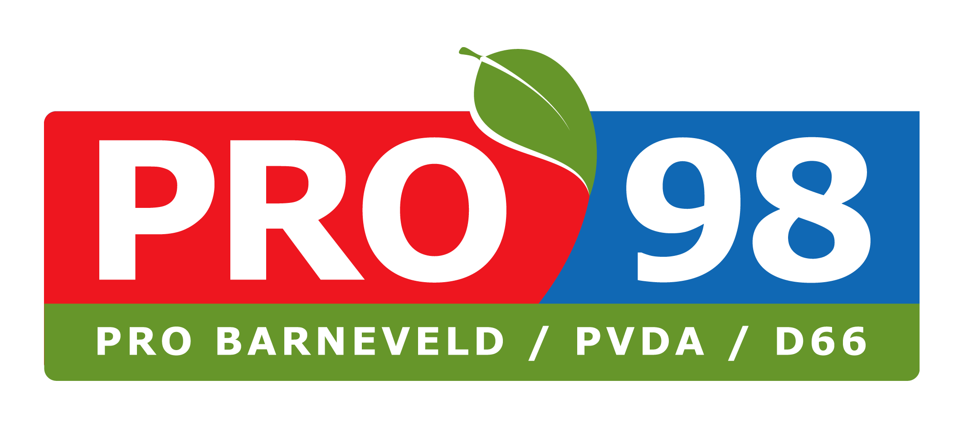 | 

MOTIE 11

Agendapunt: 3.4 Verkeersvisie centrumring en -gebied Barneveld

De raad van de gemeente Barneveld in vergadering bijeen d.d. 6 juli 2022.

Onderwerp: Strategische visie op de fietsstructuur

De Raad,

constaterende dat:

- Fietsen een duurzame en gezonde wijze van vervoer is, die stimulering en facilitering behoeft.
- Veilige, snelle en logische fietsroutes bijdragen aan dit gebruik.
- Een robuuste en goed doordachte fietsstructuur het gebruik van de fiets bevordert.
- In het GVVP van 2010 het fietsnetwerk (visueel) is uitgewerkt.
- In het GVVP van 2017 is volstaan met het formuleren van uitgangspunten ten aanzien van het fietsverkeer.

overwegende dat:

- Er vaak meer structurele en innovatieve oplossingen ontstaan door een specifieke situatie in het grote geheel (een strategische visie op het fietsnetwerk) te bezien.
- Deze doordachte strategische visie een mooie onderbouwing kan zijn om Barneveld fietsvriendelijker te maken en inwoners te stimuleren nog vaker de fiets te pakken.

roept het college op om:

- In het GVVP 2022 een strategische visie op het fietsnetwerk te formuleren. Wat zijn de huidige fietsroutes? Via welke routes willen fietsers zich verplaatsen? Waar komen ze vandaan en waar gaan ze heen? Wat zijn de logische / wenselijke routes?
- Bij voorstellen die betrekking hebben op verkeerssituaties, deze te bezien in de context van deze strategische visie. Het ontwikkelen van een strategische visie op het fietsnetwerk mag de aanpak van huidige vraagstukken niet ophouden.

en gaat over tot de orde van de dag.

Indieners:

ChristenUnie  Wouter de Kool  Henk Wiesenekker | Pro ‘98  Arjen Korevaar | SGP  Eric Pladdet

